下载SpringBoot项目
1、访问http://start.spring.io/
2、选择构建工具Maven Project、Spring Boot版本以及一些工程基本信息，点击“Switch to the full version.”，可参考下图所示：
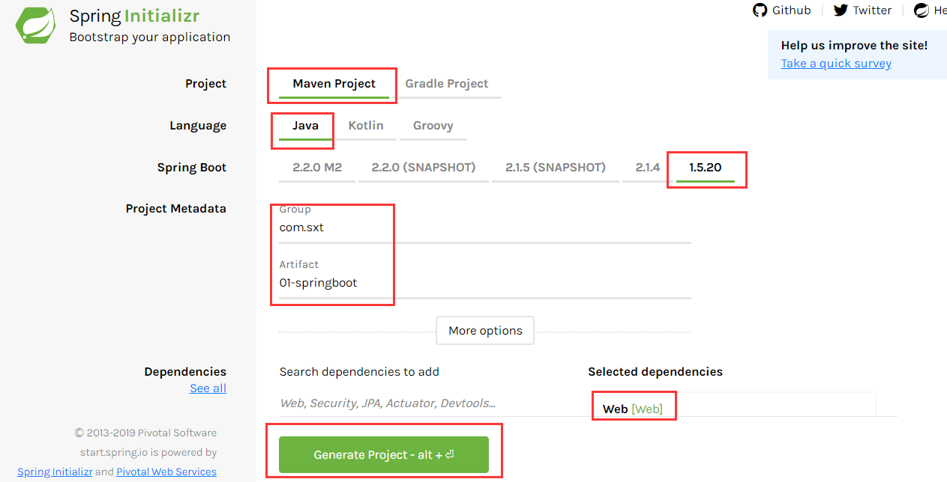
3、点击Generate Project下载项目压缩包

使用 maven构建 SpringBoot项目
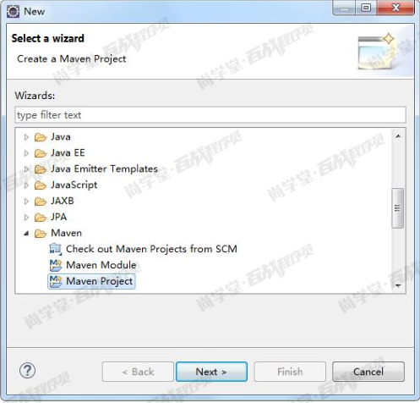
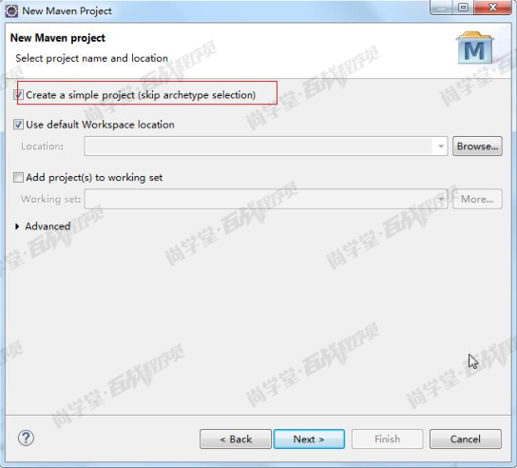
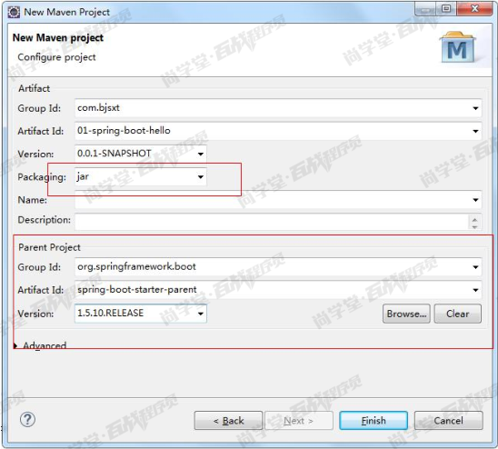

修改pom文件将jdk的版本更新为 1.8
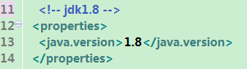

加入 SpringBoot 启动器
<!-- springboot的启动器-->
<dependency>
<groupId>org.springframework.boot</groupId>
<artifactId>spring-boot-starter-web</artifactId>
</dependency>

SpringBoot 启动器
所谓的 springBoot 启动器其实就是一些 jar 包的集合，SprigBoot 一共提供 44 个启动器。例如：
- spring-boot-starter-web
支持全栈式的 web 开发，包括了 tomcat 和 springMVC 等 jar
- spring-boot-starter-jdbc
支持 spring 以 jdbc 方式操作数据库的 jar 包的集合
- spring-boot-starter-redis
支持 redis 键值存储的数据库操作

Spring Boot入门HelloWorld

编写返回 HelloWorld 的 的 Controller
@Controller
public class HelloWorld {
@RequestMapping("/hello")
@ResponseBody
public Map<String, Object> showHelloWorld() {
Map<String, Object> map = new HashMap<>();
map.put("msg", "HelloWorld");
return map;
}
}

编写 SpringBoot启动类
@SpringBootApplication
public class App {
public static void main(String[] args) {
SpringApplication.run(App.class, args);
}
}

关于编写启动类需要注意的问题
启动器存放的位置：
- controller同一个包下
- controller 的上一级包中

